Parameter关系
Parameter关系用于表示某个类的方法中，以参数的形式引用了另一个类。
Astah不能直接逆向出Parameter关系，这需要我们自己检测每个类的方法的参数，将这些关系找出来。

UML图示
无。

XMI代码模板
在XMI文件中，Parameter关系体现为某个类（接口）的方法中，Parameter信息中引用了其他类的信息。
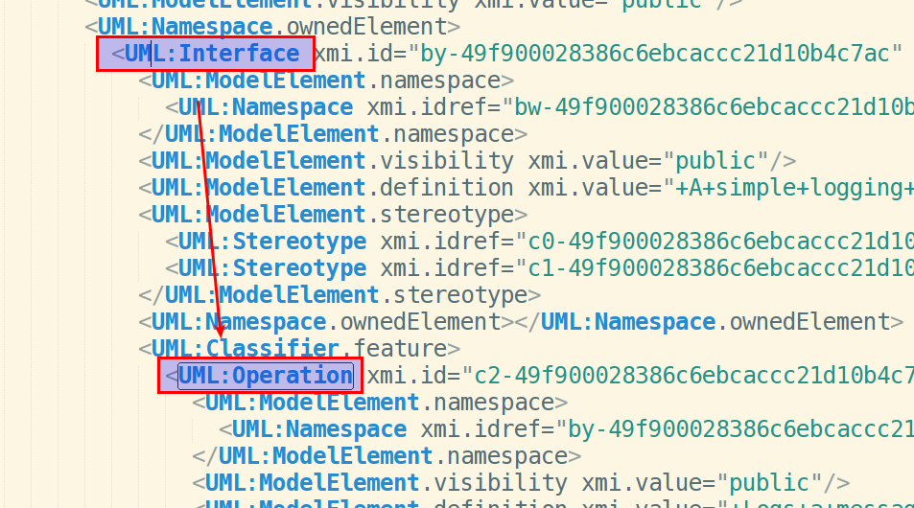
UML:Interface(UML:Class)中的UML:Operation记录了方法信息
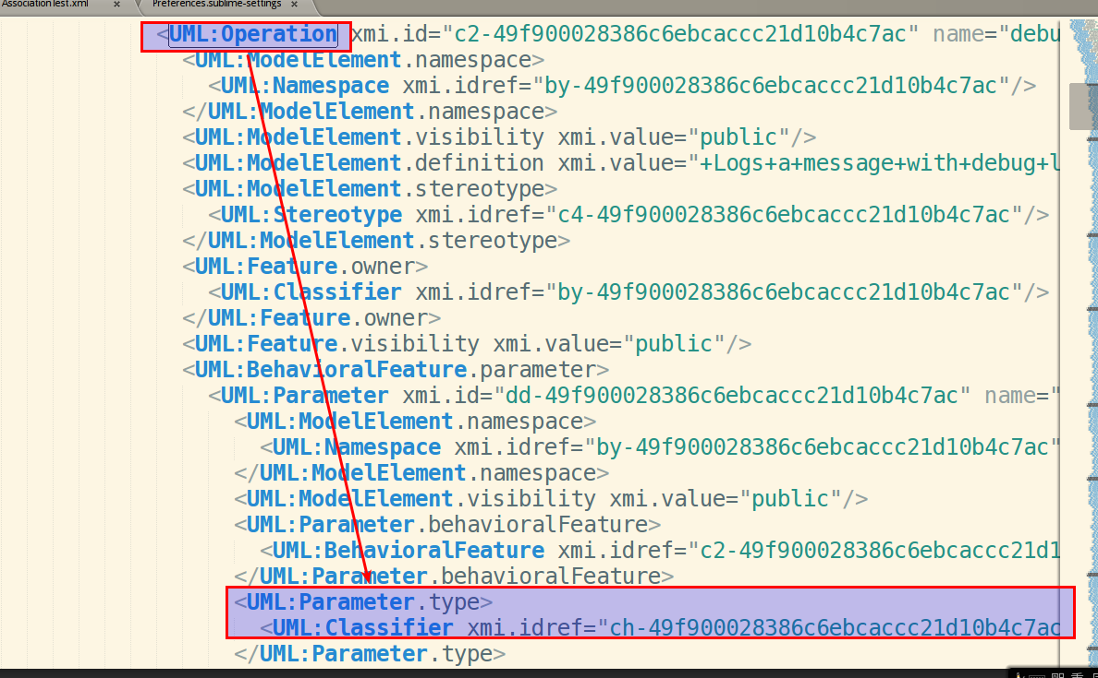
UML:Operation节点中Parameter.type引用了另一个类，这样外部的类和Parameter.type中指定的类构成了parameter关系
图 1 parameter关系在XMI文件中的模板（图中无关代码已经被折叠）

检测方法
检测所有这样的路径模板：
UML:Class(UML:Interface) -> UML:Classifier.feature->UML:Operation->UML:BehavioralFeature.parameter->
UML:Parameter.type->UML:Classifier，
检测最后一个节点的xmi.idref指向的类。

CSV文件输出格式
- [格式]
parameter,外部类名,内部类名,operationID(该关系所属的UML:Operation所在ID)
- [例子]
parameter,org.apache.commons.logging.impl.Log4JLogger(Class),org.apache.log4j.Logger(Class), operationID=1gv-49f900028386c6ebcaccc21d10b4c7ac

备注
- 该关系并没有显式存储在XMI文件中；
- 在输出时，我们过滤了java.*开头类的parameter关系，只保留了工程相关的类之间的parameter关系。

